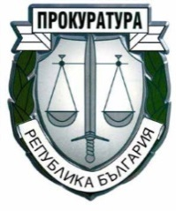
ПРОКУРАТУРА НА РЕПУБЛИКА БЪЛГАРИЯ
РАЙОННА ПРОКУРАТУРА - ПАЗАРДЖИК

Списък на недопуснатите кандидати до втори етап от конкурсната процедура / събеседване / с кандидатите в зависимост от входящия номер на подаването на документите за участие в конкурсната процедура за длъжността „съдебен секретар“ в Служба „Регистратура и деловодство“, при условията на чл. 67, ал.1, т.1 от Кодекса на труда, при Районна прокуратура - гр. Пазарджик

НЯМА НЕДОПУСНАТИ КАНДИДАТИ

21.09.2021 г. Комисия:
гр.Пазарджик Председател : /п/
Членове:
- /п/
- /п/

